臺北市立大同高級中學102學年度第1學期教學研究會議紀錄
【高中 自然 科/領域 第 3 次】
會議時間 | 102年 9 月 17 日星期二  13時 10 分至 15 時 10 分 |  | 會議地點 |  | 5F社群教室
會議主席 | 鄭伊嵐 |  | 會議記錄 |  | 謝謹霞、陳宏銘
列席人員 | 20人(詳見簽到表)
會議議程
宣導事項
教務處
學務處
總務處
輔導室
圖書館
研發處
秘書室
科/領域事務討論
課程與教學主題分享/好書分享
研習分享
1.本次演講主題：遠離生活毒害，創造有機生活。邀請到現任中華民國有機生活環境教育推廣協會講師 林才群先生。
2. 介紹塑化劑的種類及常喝有塑化劑的人容易造成性向不明。
3. 介紹塑膠的分類及塑膠的使用注意事項。
1號塑膠寶特瓶PET：只能用一次，怕酸怕熱
2號塑膠HDPE：含銻致癌物
5號塑膠：PP杯蓋材質，不可超過50度C
7號塑膠Other：毒性最強，有的含三聚氰胺導致膀胱癌，有的含甲
醛此類致癌物。尤其已有刮痕的最為危險。
4. 小朋友愛吃的糖果、顏色繽紛的零食含有香精、色素等化學添加物會導致孩童過動。
5. 瘦肉精是一種神經興奮劑，會讓豬只長瘦肉不長脂肪。
提醒大家最毒的都累積在肉臟。買豬肉要看肚子，如果肚子沒什麼肥肉，就可能吃含瘦肉精飼料。
6. 異位性皮膚炎不要用沐浴乳、香皂，也容易造成癌症，用清水洗即可。
推薦南僑水晶肥皂，其實手工肥皂都可以。
清潔劑則以橘子工坊(可於Costco團購取得)較天然。
7. 牛奶的鈣是乳酸鈣，並不是人體吸收的型態，一天喝太多會造成鈣離子失衡。補鈣建議多吃小魚乾、黑芝麻及豆腐(嫩豆腐不含鈣，選擇有氣孔的豆腐如板豆腐等)。建議飲用量：小孩200 ml/day，成人250 ml/day
8. 自由基撞擊細胞中的粒腺體會造成細胞發炎，若撞擊細胞核中的DNA則會形成癌症。介紹抗氧化水果，胡蘿蔔200、香蕉600、蕃茄800、蘋果2500，果后：山竹果17000。
9. 清洗蘋果方式：用高筋麵粉3匙加1盆水，以水搓蘋果使其農藥及臘溶出。
清洗蔬菜方式：用水浸泡15分鐘，再用流動的水清洗兩次，可將農藥洗出。
10. 推薦書：山竹果與生活自然醫學。
11. 建議運動習慣533：1週運動5次，持續30分，心跳130下。
12. 建議進食習慣：早餐8點前結束，且豐富。午餐可吃肉，海鮮留在晚餐吃，因為較難消化。
13. 抗癌絕招：改變生活習慣 ; 喝乾淨水吃高抗氧化食物(連皮吃)
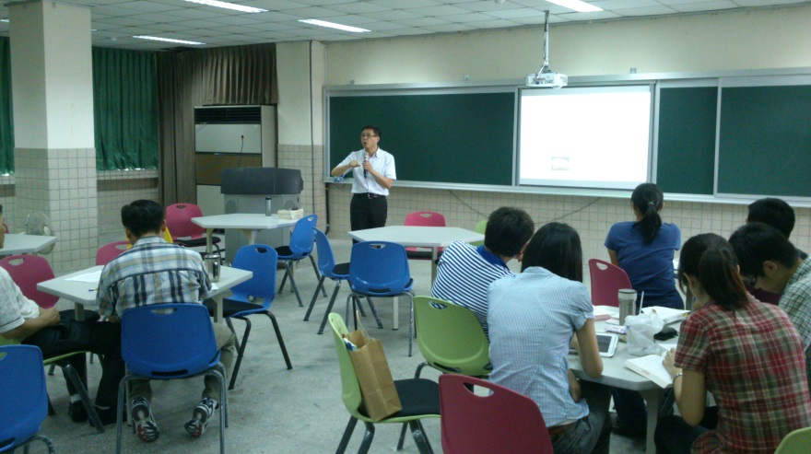
▲林講師帶來精彩的演講
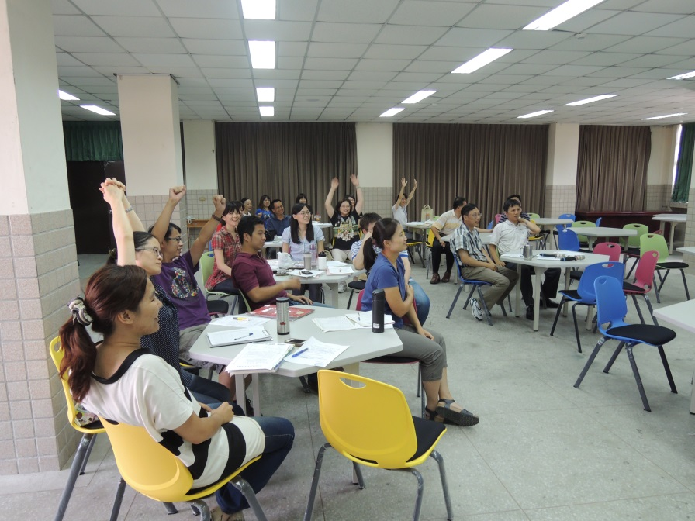
▲大家跟著老師動一動
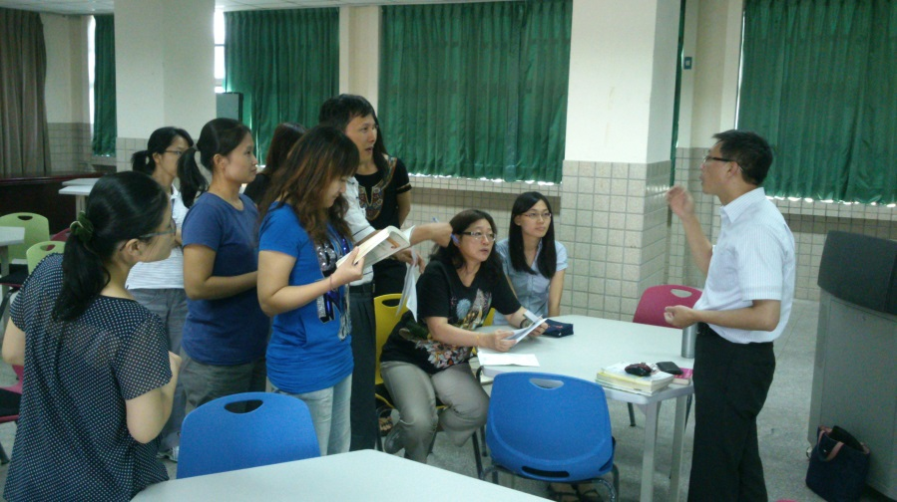
▲演講結束，與講師再度討論相關問題
會辦單位
教學組長 |  | 教務主任 |  | 校長

